Уважаемые участники
VII МЕЖДУНАРОДНОЙ МОЛОДЕЖНОЙ КОНФЕРЕНЦИИ
«СОВРЕМЕННЫЕ ТЕХНИКА И ТЕХНОЛОГИИ В НАУЧНЫХ ИССЛЕДОВАНИЯХ»,
которая пройдет в Бишкеке
25 – 26 марта 2015 г.

- Сбор участников конференции состоится 25 марта в 08.00 на пересечении проспекта Чуй и ул. Шабдан Баатыра (Алматинская) (схема «Остановка 1»), и в 8-15 на кольце, т.е. на пересечении ул. Ахунбаева – ул. Шабдан Баатыра (Алматинская) (схема «Остановка 2»). Вас будет ждать автобус российского производства с желтыми номерами (ПАЗ №KGBM 2009, водитель – Голубинский Виктор, тел: 0559 711080). Начало конференции в 09.00.
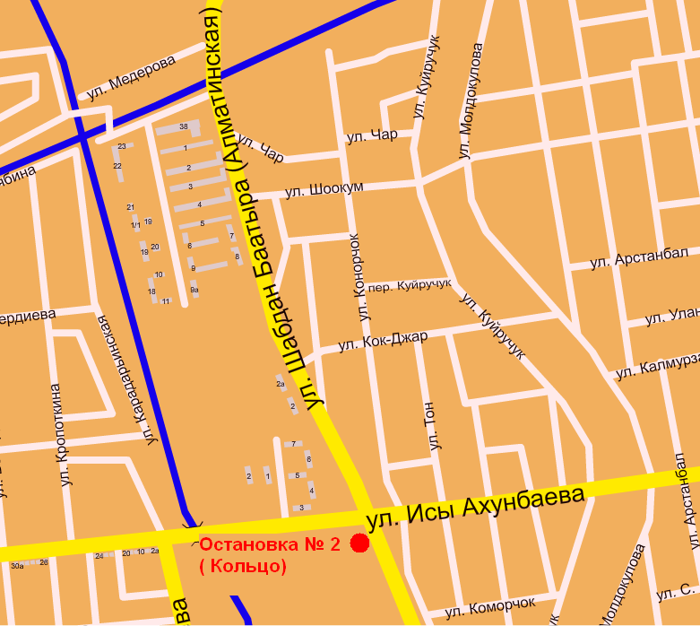
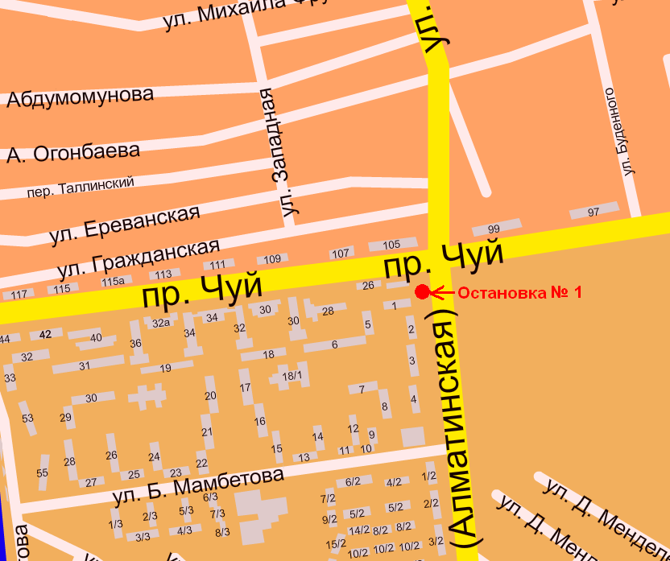

- Желающим приехать на конференцию на своем личном транспорте, предлагается схема проезда на Научную станцию РАН (в конце этого документа).
- В случае возникновения вопросов, касающихся маршрута, автобусов или вопросов по местонахождению аудитории конференции – в дни конференции звоните по телефонам: +996 555 886 885 (Екатерина), +996 556 994 490 (Алина), +996 550 044 590 (Винера).
- Автобусы в город отправляются от остановки на нижней площадке НС РАН в 16-25 (на остановке необходимо быть в 16-15). Со схемами 5-ти маршрутов по городу можно будет ознакомиться на стенде перед конференц-залом и выбрать наиболее удобный для Вас.
- Во время перерывов между заседаниями участникам будут предложены чай, кофе, печенье, конфеты. Кафе и столовой на территории НС РАН и поблизости нет, поэтому просьба обед привезти с собой, во время перерыва 13⁰⁰–13³⁰ можно будет воспользоваться микроволновой печью.
- Презентации докладов желательно иметь в формате Microsoft Office PowerPoint (версии 1997-2010 гг.).
- Стендовые доклады можно (и желательно) разместить 25 марта. Скотч и кнопки мы предоставим.
- Все прибывшие на конференцию участники получат сборник «Материалы VII конференции молодых ученых и студентов» в электронном виде (на CD-диске).

Будем рады встрече с Вами!
С уважением, Оргкомитет конференции.
